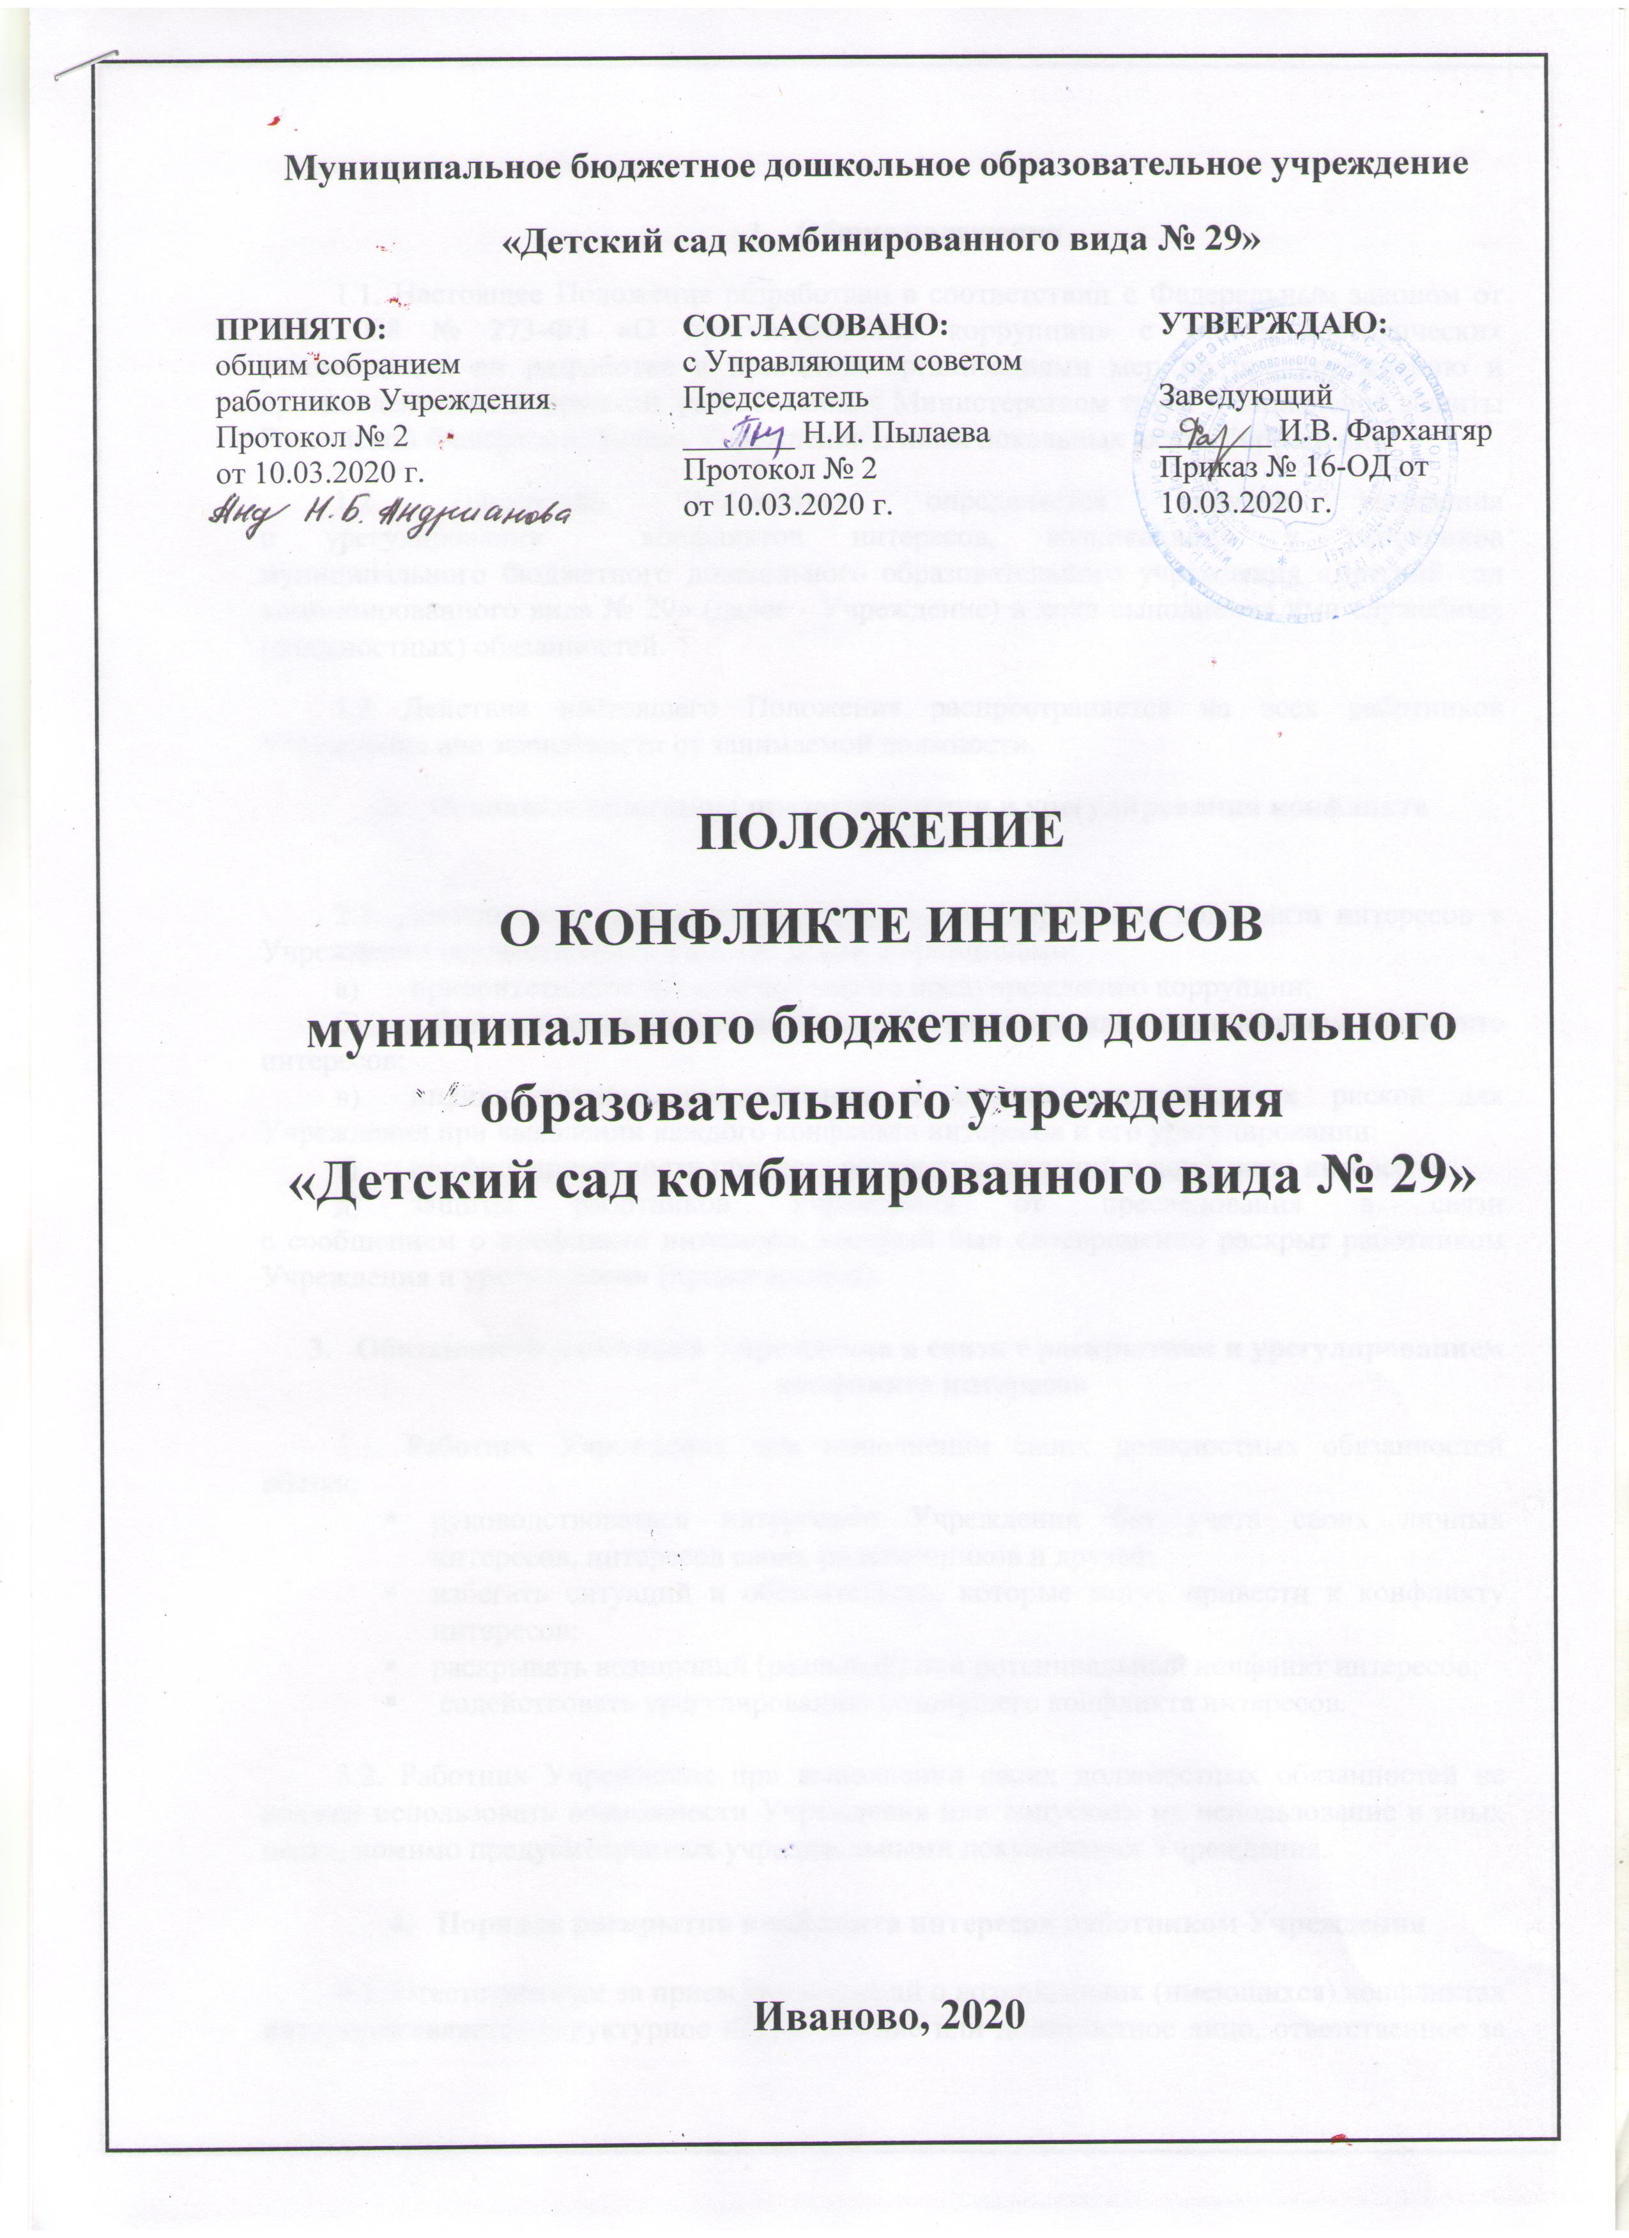
- Общие положения
1.1. Настоящее Положение разработано в соответствии с Федеральным законом от 25.12.2008 № 273-ФЗ «О противодействии коррупции» с учетом Методических рекомендаций по разработке и принятию организациями мер по предупреждению и противодействию коррупции, разработанных Министерством труда и социальной защиты Российской Федерации, Устава Учреждения и иных локальных актов Учреждения.
1.2. Настоящим Положением определяется порядок выявления
и урегулирования конфликтов интересов, возникающих у работников муниципального бюджетного дошкольного образовательного учреждения «Детский сад комбинированного вида № 29» (далее - Учреждение) в ходе выполнения ими служебных (должностных) обязанностей.
1.3 Действие настоящего Положения распространяется на всех работников Учреждения вне зависимости от занимаемой должности.
- Основные принципы предотвращения и урегулирования конфликта интересов

2.1. Деятельность по предотвращению и урегулированию конфликта интересов в Учреждении осуществляется в соответствии с принципами:
- приоритетности применение мер по предупреждению коррупции;
- обязательности раскрытия сведений о реальном или потенциальном конфликте интересов;
- индивидуального рассмотрения и оценки репутационных рисков для Учреждения при выявлении каждого конфликта интересов и его урегулировании;
- конфиденциальности процесса раскрытия сведений о конфликте интересов;
- защиты работников Учреждения от преследования в связи
с сообщением о конфликте интересов, который был своевременно раскрыт работником Учреждения и урегулирован (предотвращен).

- Обязанности работника Учреждения в связи с раскрытием и урегулированием конфликта интересов
3.1. Работник Учреждения при выполнении своих должностных обязанностей обязан:
- руководствоваться интересами Учреждения без учета своих личных интересов, интересов своих родственников и друзей;
- избегать ситуаций и обстоятельств, которые могут привести к конфликту интересов;
- раскрывать возникший (реальный) или потенциальный конфликт интересов;
- содействовать урегулированию возникшего конфликта интересов.

3.2. Работник Учреждения при выполнении своих должностных обязанностей не должен использовать возможности Учреждения или допускать их использование в иных целях, помимо предусмотренных учредительными документами Учреждения.

- Порядок раскрытия конфликта интересов работником Учреждения
4.1. Ответственным за прием уведомлений о возникающих (имеющихся) конфликтах интересов является структурное подразделение или должностное лицо, ответственное за противодействие коррупции в Учреждении.
4.2. Порядок уведомления работодателя о конфликте интересов утверждается локальным правовым актом Учреждения Положением о порядке уведомления работодателя о конфликте интересов.

- Механизм предотвращения и урегулирования конфликта интересов в Учреждении

5.1. Работники Учреждения обязаны принимать меры по предотвращению ситуации и обстоятельств, которые приводят или могут привести к возникновению конфликта интересов, руководствуясь требованиями законодательства.

5.2. Конфликт интересов в Учреждении может быть урегулирован следующими способами:
- ограничение доступа работника Учреждения к конкретной информации, которая может затрагивать его личные интересы;
- добровольный отказ работника Учреждения или его отстранение (постоянное или временное) от участия в обсуждении и процессе принятия решений по вопросам, которые находятся или могут оказаться под влиянием конфликта интересов;
- пересмотр и изменение функциональных обязанностей работника Учреждения;
- перевод работника Учреждения на должность, предусматривающую выполнение функциональных обязанностей, исключающих конфликт интересов, в соответствии с Трудовым кодексом Российской Федерации;
- отказ работника Учреждения от своего личного интереса, порождающего конфликт с интересами Учреждения;
- иные способы урегулирования конфликта интересов.

5.3. При принятии решения о выборе конкретного способа урегулирования конфликта интересов учитывается степень личного интереса работника Учреждения, вероятность того, что его личный интерес будет реализован в ущерб интересам Учреждения.

